天津中德应用技术大学实验报告

学院 | 软件与通信 |  | 班级 | 20通信工程1班 | 姓名 | 孟凡钧 | 学号 | 20434020109
日期 |  |  | 实验  地点 |  | 指导教师 | 刘涛 | 成绩
课程名称 |  | 数字信号处理
实验项目名称 |  | 数字滤波器的设计
实验目的 |  | （1）掌握双线性变换法及脉冲响应不变法设计IIR数字滤波器的具体设计方法及其原理。  （2）熟悉巴特沃思滤波器、切比雪夫滤波器和椭圆滤波器的频率特性。  （3）掌握用窗函数法，频率采样法及优化设计法设计FIR滤波器的原理及方法，熟悉响应的计算机编程。  （4）熟悉线性相位FIR滤波器的幅频特性和相频特性。
实验使用的主要设备或仪器
实验内容及步骤  实验内容及步骤  实验内容及步骤 |  | 实验中有关的变量  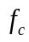 通带边界频率 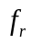 阻带边界频率 通带波纹  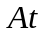 最小阻带衰减 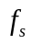 采样频率 采样周期  1. 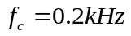，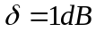，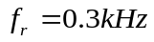，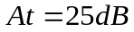，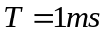；分别用脉冲响应不变法及双线性变换法设计一巴特沃思数字低通滤波器，观察所设计数字滤波器的幅频特性曲线，记录带宽和衰减量，检查是否满足要求。比较这两种方法的优缺点。  clear  close all  clc  fs=1000;%采样频率  fc=200;%通带截止频率  fr=300;%阻带截止频率  T=0.001; %采样周期  %%%%%%%脉冲响应不变法  wp1=2*pi*fc;%通带截止频率  wr1=2*pi*fr;%阻带截止频率  [N1,wn1]=buttord(wp1,wr1,1,25,'s'); %[滤波器的阶数,截止频率]=buttord(通带截止频率,阻带截止频率,通带波纹,阻带衰减,滤波器类型s-带阻)  [B1,A1]=butter(N1,wn1,'s'); %[传递函数系数B1是分子的 A1是分母的]=butter(滤波器的阶数,截止频率,滤波器类型s-带阻)  [num1,den1]=impinvar(B1,A1,fs); %利用脉冲响应不变法将模拟滤波器转数字滤波器[数字滤波器传递函数num1/den1]=impinvar(模拟的分子系数B1,模拟的分母系数A1,采样频率)  [h1,w]=freqz(num1,den1); %[频率响应,角频率]=freqz(数字滤波器传递函数num1/den1)  %%%%%%%双线性变换法  wp2=2*fs*tan(2*pi*fc/(2*fs)); %做预畸变处理后的通带截止频率  wr2=2*fs*tan(2*pi*fr/(2*fs)); %做预畸变处理后的阻带截止频率  [N2,wn2]=buttord(wp2,wr2,1,25,'s'); %[滤波器的阶数,截止频率]=buttord(通带截止频率,阻带截止频率,通带波纹,阻带衰减,滤波器类型s-带阻)  [B2,A2]=butter(N2,wn2,'s'); %[传递函数系数B2是分子的 A2是分母的]=butter(滤波器的阶数,截止频率,滤波器类型s-带阻)  [num2,den2]=bilinear(B2,A2,fs); %利用双线性的方法将模拟滤波器转数字滤波器[数字滤波器传递函数num2/den2]=impinvar(模拟的分子系数B2,模拟的分母系数A2,采样频率)  [h2,w]=freqz(num2,den2); %[频率响应,角频率]=freqz(数字滤波器传递函数num2/den2)  f=w/(2*pi)*fs; %将角频率转换为频率  plot(f,20*log10(abs(h1)),'-.',f,20*log10(abs(h2)),'-'); %画脉冲响应不变法和双线性变换法的图  axis([0,500,-80,10]);% 设置当前坐标轴x轴和y轴的限制范围  grid; %切换改变主网格线的可见性  xlabel('频率/Hz');ylabel('幅度/dB');title('巴特沃思数字低通滤波器');  legend('脉冲响应不变法','双线性变换法');  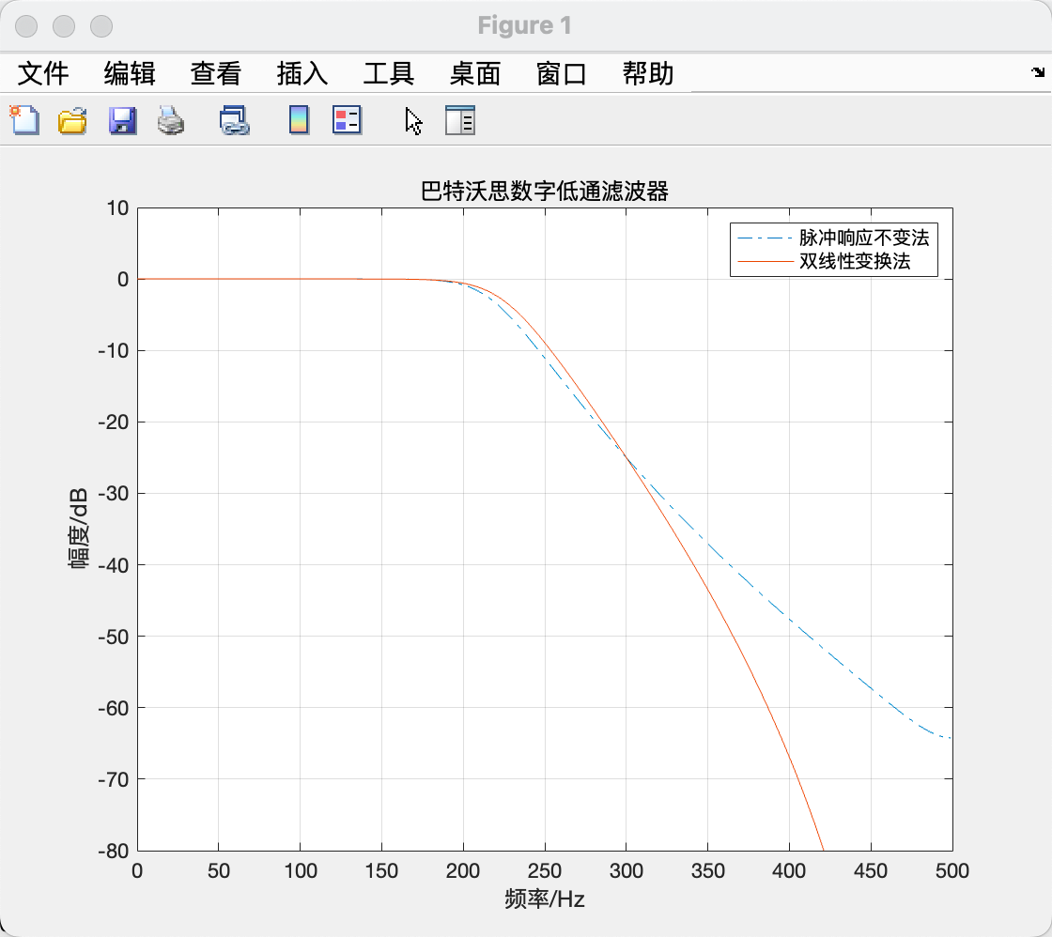  2. 利用双线性变换法分别设计满足下列指标的巴特沃思型、切比雪夫型和椭圆型数字低通滤波器，并作图验证设计结果：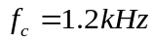，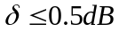，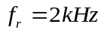，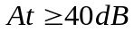，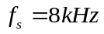。  clear  close all  clc  wc=2*pi*1200;wr=2*pi*2000;rp=0.5;rs=40;fs=8000;  w1=2*fs*tan(wc/(2*fs));  w2=2*fs*tan(wr/(2*fs));  [Nb,wn]=buttord(w1,w2,rp,rs,'s');  [B,A]=butter(Nb,wn,'s');  [num1,den1]=bilinear(B,A,fs);  [h1,w]=freqz(num1,den1);  [Nc,wn]=cheb1ord(w1,w2,rp,rs,'s');  [B,A]=cheby1(Nc,rp,wn,'s');  [num2,den2]=bilinear(B,A,fs);  [h2,w]=freqz(num2,den2);  [Ne,wn]=ellipord(w1,w2,rp,rs,'s');  [B,A]=ellip(Ne,rp,rs,wn,'low','s');  [num3,den3]=bilinear(B,A,fs);  [h3,w]=freqz(num3,den3);  f=w/pi*4000;  plot(f,20*log10(abs(h1)),'-',f,20*log10(abs(h2)),'--',f,20*log10(abs(h3)),'-.' );  axis([0,3000,-100,10]);grid; xlabel('频率/Hz'); ylabel('幅度/dB'); title('三种数字低通滤波器');  legend('巴特沃思数字低通滤波器','切比雪夫数字低通滤波器','椭圆数字低通滤波器');  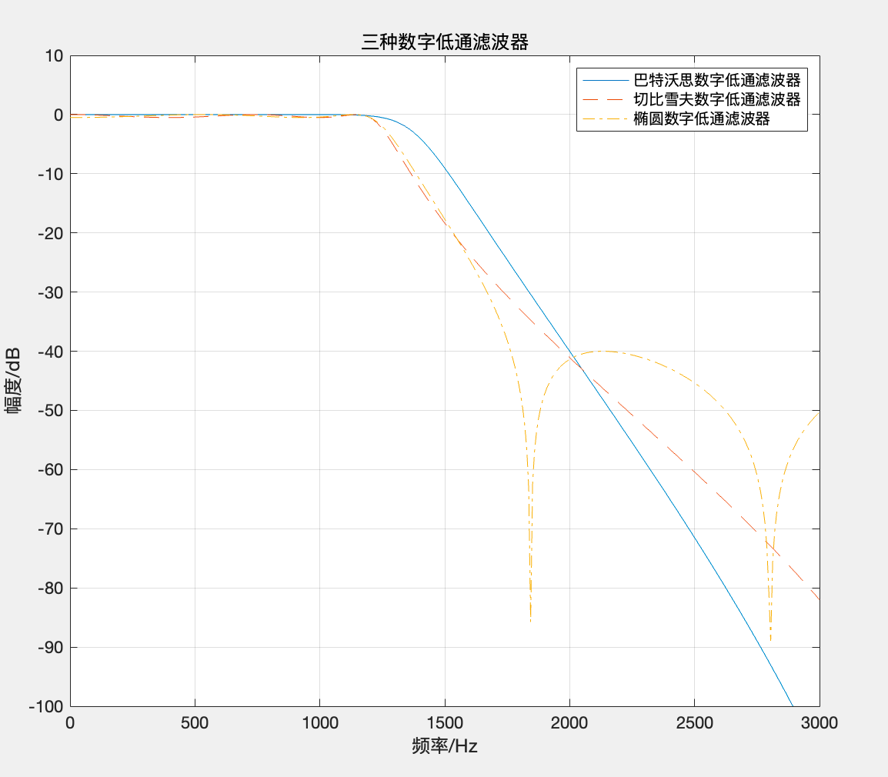  3. 分别用脉冲响应不变法和双线性变换法设计一巴特沃思型数字带通滤波器，已知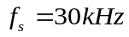，其等效的模拟滤波器指标为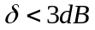，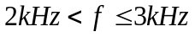；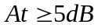，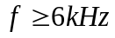；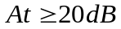，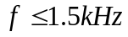。  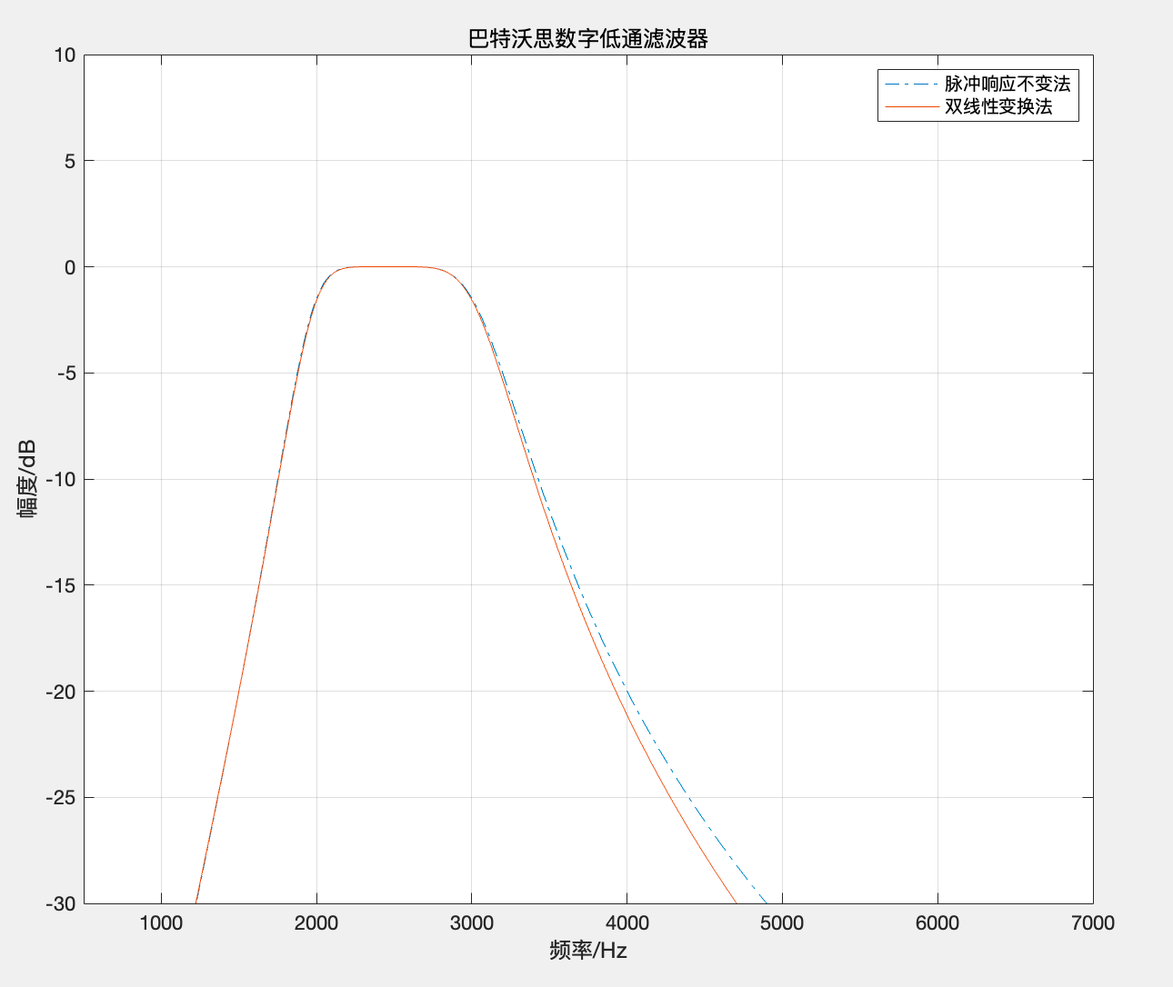  clear  close all  clc  wc=[2*pi*2000,2*pi*3000];wr=[2*pi*1500,2*pi*6000];rp=3;rs=20;fs=30000;  [N,wn]=buttord(wc,wr,rp,rs,'s');  [B,A]=butter(N,wn,'s');  [num1,den1]=impinvar(B,A,fs);  [h1,w]=freqz(num1,den1);  w1=2*fs*tan(2*pi*2000/(2*fs));  w2=2*fs*tan(2*pi*3000/(2*fs));  wr1=2*fs*tan(2*pi*1500/(2*fs));  wr2=2*fs*tan(2*pi*6000/(2*fs));  [N,wn]=buttord([w1,w2],[wr1,wr2],rp,rs,'s');  [B,A]=butter(N,wn,'s');  [num2,den2]=bilinear(B,A,fs);  [h2,w]=freqz(num2,den2);  f=w/pi*15000;  plot(f,20*log10(abs(h1)),'-.',f,20*log10(abs(h2)),'-');  axis([500,7000,-30,10]);  grid;  xlabel('频率/Hz');  ylabel('幅度/dB');  title('巴特沃思数字低通滤波器');  legend('脉冲响应不变法','双线性变换法');  4. N=15，带通滤波器的两个通带边界分别为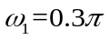，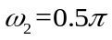。用汉宁窗设计线性相位带通滤波器，观察它的实际3dB和20dB带宽。N=45，重复这一设计，观察幅度和相位特性的变化，注意长度N变化的影响。  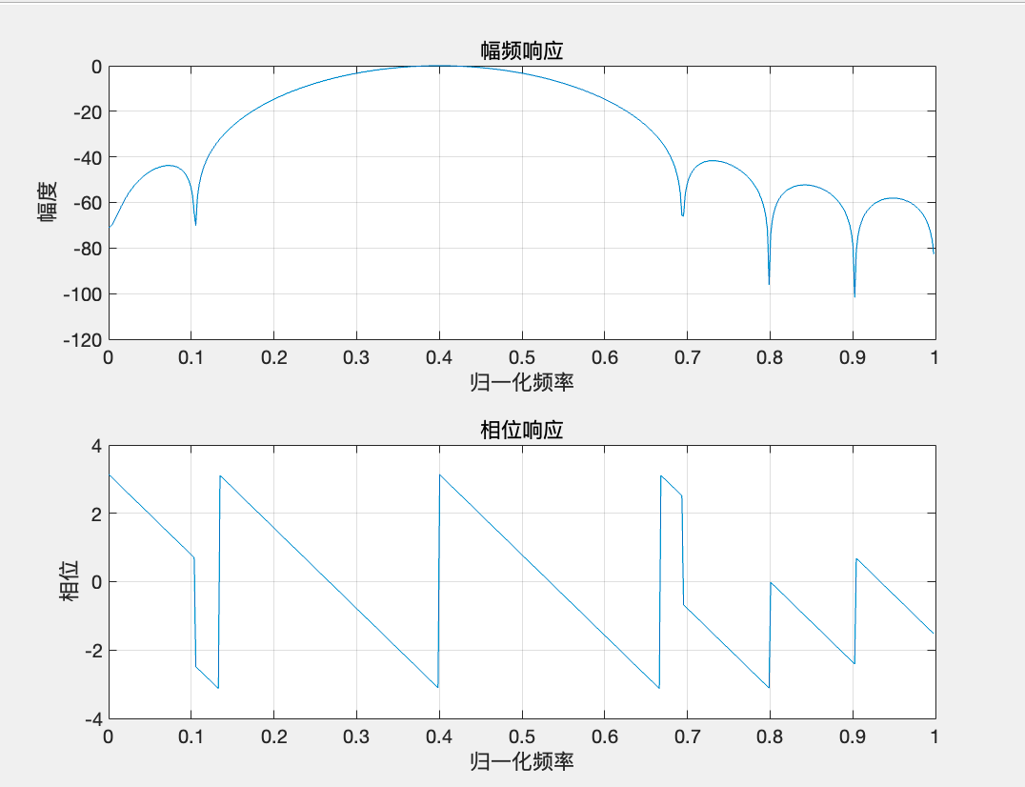  clear  close all  clc  N=15;wn=[0.3,0.5];  window=hanning(N+1);  b=fir1(N,wn,window);  [H,w]=freqz(b);  subplot(2,1,1);plot(w/pi,20*log10(abs(H)));grid; xlabel('归一化频率');ylabel('幅度');title('幅频响应');  subplot(2,1,2);plot(w/pi,angle(H));grid; xlabel('归一化频率');ylabel('相位');title('相位响应');  5. 分别改用矩形窗和布莱克曼窗，设计(2)中的带通滤波器，观测并记录窗函数对滤波器幅独特性的影响，比较三种窗的特点。  clear  close all  clc  %矩形窗N=15  N=input('请输入 N 的值\n');wn=[0.3,0.5];  b=fir1(N,wn,boxcar(N+1));  [H,w]=freqz(b,1,512);  subplot(2,1,1);plot(w/pi,20*log10(abs(H)));grid; xlabel('归一化频率');ylabel('幅度');title('幅频响应');  subplot(2,1,2);plot(w/pi,angle(H));grid; xlabel('归一化频率');ylabel('相位');title('相频响应');  clear  close all  clc  %布莱克曼窗：（N=15 时）  N=input('请输入 N 的值\n');  wn=[0.3,0.5];  window=blackman(N+1);  b=fir1(N,wn,window);  [H,w]=freqz(b);  subplot(2,1,1);plot(w/pi,20*log10(abs(H)));grid; xlabel('归一化频率');ylabel('幅度');title('幅频响应');  subplot(2,1,2);plot(w/pi,angle(H));grid; xlabel('归一化频率');ylabel('相位');title('相频响应');  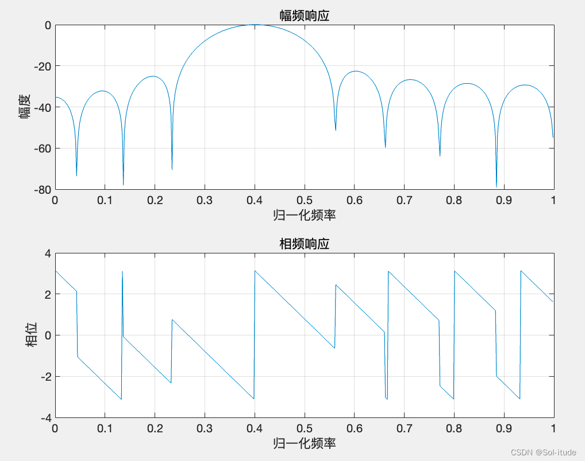
天津中德应用技术大学 教务处制

